**Loet**

* 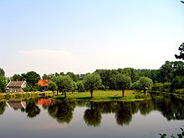De **Loet** is een [veenriviertje](http://nl.wikipedia.org/w/index.php?title=Veenrivier&action=edit&redlink=1) dat stroomt tussen de plaatsen [Lekkerkerk](http://nl.wikipedia.org/wiki/Lekkerkerk), [Ouderkerk aan den IJssel](http://nl.wikipedia.org/wiki/Ouderkerk_aan_den_IJssel) en [Berkenwoude](http://nl.wikipedia.org/wiki/Berkenwoude).
* Rondom dit veenriviertje is het [Loetbos](http://nl.wikipedia.org/wiki/Loetbos) gesitueerd, dat op zomerse dagen veel wandelaars, fietsers en skaters uit de wijde omtrek trekt.
* Er leven veel verschillende dieren en (zeldzame) planten.
* Met de kano kan de Loetroute (22 km lang) worden gevolgd.